English · Grade 5 | Summary
Reading a short text and writing a paragraph (and, but, then, because)
קריאת טקסט קצר וכתיבת פסקה ‎(and, but, then, because)‎
قراءة نصّ قصير وكتابة فقرة ‎(and, but, then, because)‎
Summary: reading a text and writing a paragraph with linking words
סיכום: קריאת טקסט וכתיבת פסקה עם מילות קישור
ملخّص: قراءة نصّ وكتابة فقرة بأدوات الربط
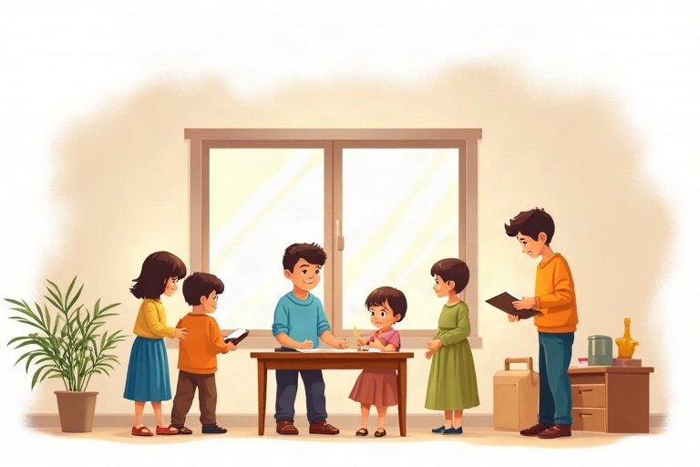
◆ Linking words
מילות קישור
أدوات الربط
Word | Meaning | Example
and | adds information | I have a cat and a dog.
but | something different | It was sunny, but cold.
then | what happened next | We ate. Then we played.
because | a reason (Why?) | I ran because I was late.

◆ Paragraph plan
תכנון פסקה
خطّة الفقرة
1. Opening sentence: the topic
משפט פתיחה: הנושא
جملة افتتاحيّة: الموضوع
2. 3–4 detail sentences
3–4 משפטים עם פרטים
3–4 جمل فيها تفاصيل
3. Closing sentence: your feeling or opinion
משפט סיום: ההרגשה או הדעה שלכם
جملة ختاميّة: شعورك أو رأيك
◆ Reading tips
טיפים לקריאה
نصائح للقراءة
1. Read the title and guess.
קראו את הכותרת ונחשו.
اقرأ العنوان وخمّن.
2. Read the questions.
קראו את השאלות.
اقرأ الأسئلة.
3. Find key words in the text.
מצאו מילות מפתח בטקסט.
جد الكلمات المفتاحيّة في النصّ.
🖼️ Picture words · מילים בתמונות‎ · كلمات بالصّور‎
  beach  חוף ים  شاطئ |   dog  כלב  كلب |   cat  חתול  قطة |   park  פארק  حديقة عامة |   apple  תפוח  تفاحة |   key  מפתח  مفتاح

Remember! Before you write, make a short plan: topic, 3 details, ending. Then use and, but, then and because to connect your ideas.
לפני שאתם כותבים, הכינו תכנון קצר: נושא, 3 פרטים, סיום. אחר כך השתמשו ב־‎and, but, then‎ ו־‎because‎ כדי לחבר בין הרעיונות.
قبل أن تكتب، ضع خطّة قصيرة: الموضوع، 3 تفاصيل، الخاتمة. ثمّ استعمل ‎and‎ و‎but‎ و‎then‎ و‎because‎ لتربط بين أفكارك.
✏️ Worked example: Join with because: Noam was tired. He played all day. ___
1. Why was Noam tired? He played all day.
2. because gives the reason.
Answer: Noam was tired because he played all day.
Check yourself – Complete with and, but, then or because.
השלימו ב־‎and, but, then‎ או ‎because‎.
أكمل بـ ‎and‎ أو ‎but‎ أو ‎then‎ أو ‎because‎.
a. I like soccer __________ basketball.
b. Tamar was sad __________ her friend moved away.
c. We did our homework. __________ we watched TV.
d. The test was long, __________ it wasn't hard.
Self-check answers: a. and · b. because · c. Then · d. but

